**УДК 52-54**

**Д.А. Трегуб**Студент кафедры прикладной математики **Р.А. Горшков**Студент кафедры прикладной математики **А.Г. Аванесян**Студент кафедры инновационных технологий в электромеханике и робототехнике

**Г.Л. Плехоткина**Кандидат физико-математический наук, ведущий инженер - научный руководитель

**Новые области зарождения “элементов жизни” в космосе**

Интереснейшее открытие последнего времени в химии космоса состоит в том, что сложные молекулы, которые на Земле уверенно относят к органическим соединениям, могут синтезироваться в космосе без участия живых существ, cинтез происходит в обычных химических реакциях, никак не связанных с жизнью. Не исключено, что эти реакции являются дальним предварительным этапом, чтобы впоследствии на нашей или какой-то другой планете появилась жизнь. В начале 70-х годов прошлого века количество известных межзвездных молекул стало измеряться десятками[2]. Изначально предполагалось, что органические молекулы возникают на покрытых льдом или конденсированными частицами космической пыли объектах под влиянием ультрафиолетового излучения протозвезд и космических лучей. Однако новые результаты [3] свидетельствуют о том, что протозвезды не являются необходимым условием для образования сложных химических веществ. Молекулы сложных органических веществ могут формироваться задолго до них.

Сложные органические вещества были обнаружены: на других планетах в простых формах (например, метан(CH4) в атмосфере Титана[4]), в твёрдых фазах на кометах (аппарат Розетта нашёл органические вещества на комете Чурюмова-Герасименко[5]), в большинстве случаев в метеоритах (анализ этих веществ указывает на их неземное происхождение [6]), в беззвёздных ядрах (плотных холодных областях, состоящих из облаков межзвездного молекулярного газа) [7], в дальних областях Млечного Пути[8]. Рассмотрим результаты двух последних исследований первой половины 2021 года.   
 Беззвёздное ядро объекта L1521E(рис.1) относительно молодо как по химическому составу, так и по динамике потоков газа внутри него, и расположено оно в туманности TMC-1 — части Молекулярного облака в созвездии Тельца, большого дозвездного облака пыли и газа, расположенного примерно в 450 световых годах от Солнца[7]. Астрономические измерения показали, что реальный возраст беззвёздного ядра очень небольшой, так как первый пик увеличения концентрации сложных органических молекул обычно приходится на первые 60 000 лет после образования. Также обнаружено, что реакции образования этих соединений, происходили не только в газовой фазе, но и во время активной стадии образования звезды. [7]

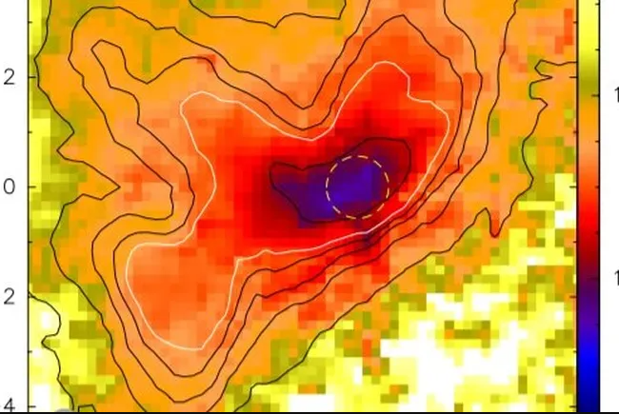 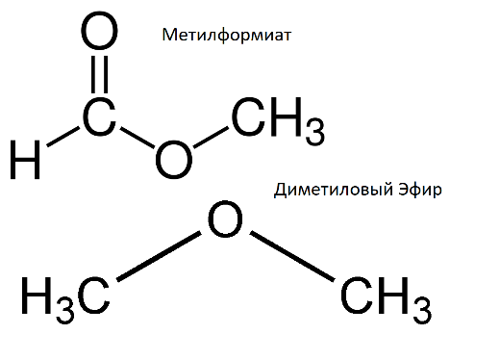

**Рис.1 Беззвёздное ядро объекта L1512E Рис 2. Структурная формула метилформиата(сверху),   
 диметилового эфир(снизу)**

Также обнаружены органические молекулы в планетарных туманностях, в остатках умирающих звезд и дальних уголках Млечного Пути. Эти области до сих пор считались слишком холодными и удаленными от центра галактики для создания органических молекул. Планетарная туманность — объект, представляющий собой оболочку ионизированного газа вокруг центральной звезды (белого карлика). Когда умирающая звезда сбрасывает свою внешнюю оболочку и становится белым карликом, она начинает генерировать интенсивное ультрафиолетовое излучение. Долгое время считалось, что это излучение способно расщеплять любые молекулы, выброшенные умирающей звездой в межзвездную среду, на атомы. Обнаружение органических молекул в планетарных туманностях показывает, что это не так[8]. Ранее считалось, что молекулярные облака, порождающие новые звездные системы, образуются самопроизвольно и формировать эти молекулы из атомов невозможно. Но если процесс начнется с самих молекул, он может резко ускорить химическую эволюцию в зарождающихся звездных системах [8].  
  
 Авторы исследования объекта L1521E использовали 12-метровый телескоп Аризонской радиоастрономической обсерватории, благодаря которому обнаружили внутри L1521E сложные органические молекулы. Целью исследования были спектральные линии двух молекул: метанола (CH3OH), одного из самых простых и распространенных органических соединений, и более сложного ацетальдегида (CH3CHO).Согласно полученным спектрам, беззвездное ядро содержит следы диметилового эфира (CH3OCH3), метилформиата (HCOOCH3) и винилцианида (CH2CHCN)(рис.2) [7].  
 Авторы исследования планетарных туманностей использовали точно такой же радиоастрономический метод исследования радиоизлучения цианистого водорода (HCN), формил-иона (HCO + ) и окиси углерода (CO) в пяти планетарных туманностях: M2-48, M1-7, M3. -28, К3-45 и К3-58[8]. Открытие сложных органических соединений в беззвездном ядре поможет будущим исследователям скорректировать компьютерные модели звездной эволюции, позволит лучше понять процессы, происходящие при образовании новых астрономических объектов в молодых скоплениях газа.   
 Из результатов исследования холодных планетарных туманностей сделан глобальный вывод: обнаружение органических молекул на краю галактики может означать наличие органических реакций на ее внешних границах. Это значит, что галактическая обитаемая зона — область, в которой могут формироваться звездные системы с пригодными для жизни планетами — может простираться гораздо дальше от центра галактики, чем считалось ранее.

На данный момент можно считать доказанным, что для синтеза органики не обязателен «первичный бульон». Однако это возможно и в космическом пространстве.

К сожалению, наши возможности исследовать эволюцию органических соединений в протопланетных дисках весьма ограничены. По размеру они очень малы, и искать в них органические молекулы еще сложнее, чем в молекулярных облаках. Пока что в формирующихся планетных системах других звезд обнаружено около десятка молекул. Конечно, в их число входят и простые органические соединения (в частности, формальдегид), но более подробно эволюцию органики в этих условиях мы пока описать затруднительно. [9]

**Таблица 1. Молекулы, открытые к настоящему времени в межзвёздном пространстве.**

|  |  |
| --- | --- |
| Тип молекулы | Описание типичного представителя |
| 42 двухатомные | Моноксид углерода (угарный газ) - наиболее часто встречающееся в межзвездном пространстве соединение, в состав которого входят атомы различных элементов. Его характерные линии часто используются для исследования распределения массы в молекулярных облаках. |
| 41 трехатомная | Катион Н3+ является одним из наиболее распространенных ионов во Вселенной. |
| 25 четырехатомных | Формальдегид - типичная органическая молекула, широко распространенная в межзвездной среде. |
| 19 пятиатомных | Метан - основной компонент природного газа - зарегистрирован также в газовых оболочках комет и атмосферах большинства планет Солнечной системы. |
| 15 шестиатомных | Формамид в межзвездной среде может реагировать с карбеновым радикалом СН2 с образованием ацетамида. |
| 9 семиатомных | Ацетальдегид (слева) и его изомеры - виниловый спирт и окись этилена - также обнаружены в межзвездном пространстве. |
| 10 восьмиатомных | В 1997 г. радионаблюдения подтвердили наличие в космосе уксусной кислоты. |
| 9 девятиатомных молекул и 17 молекул, содержащих от 10 до 70 атомов | Одни из самых массивных (и длинных) молекул, найденных в космическом пространстве, относятся к классу полиинов - они содержат несколько тройных связей, последовательно соединенных «в цепочку» одинарными связями. В земных условиях не встречаются. |

Несмотря на вышеуказанные исследования, возникновение жизни именно в открытом космосе невозможно – в межзвёздном пространстве практически нет факторов, заставляющих молекулы объединяться в организмы, а те, что присутствуют – слишком агрессивны (радиация) и делают этот процесс невозможным. При рассмотрении веществ не на основе углерода этот тезис становится менее однозначным – хотя некоторые элементы и способны заменить углерод, найти их в космосе очень сложно. Например, среди наиболее вероятных претендентов на роль структурообразующего атома в альтернативной биохимии называют кремний, находящийся в той же группе Периодической системы Д.И. Менделеева, что и углерод. Однако атом кремния имеет бо́льшие массу и радиус, причём образование кремнием двойных или тройных ковалентных связей сравнительно затруднено, что может помешать образованию биополимеров. Соединения кремния менее разнообразны, чем углеродные. Азот и фосфор считаются другими претендентами на роль основы для биологических молекул. Как и углерод, фосфор может составлять цепочки из атомов, которые могли бы образовывать сложные органические макромолекулы, если бы он не был таким химически активным. В комплексе с атомом азота возможно образование более сложных ковалентных связей, что делает теоретически возможным возникновение разнообразных молекул, включая кольцевые структуры[10].

**Библиографический список**

1. Справочник об органических веществах [Электронный ресурс] URL:

ru.wikipedia.org/wiki/Органические_вещества (дата обращения 29.10.2021).

1. Справочник о химических процессах в космосе [Электронный ресурс] URL:  
   <https://elementy.ru/nauchno-populyarnaya_biblioteka/432393/Khimiya_v_kosmose> (дата обращения 29.10.2021).
2. Статья о нахождении органических молекул в космосе [Электронный ресурс] URL: <https://nplus1.ru/news/2020/06/15/complex-molecules-in-clouds> (дата обращения 29.10.2021).
3. Справочник об атмосфере Титана [Электронный ресурс] URL:  
   <https://ru.wikipedia.org/wiki/Атмосфера_Титана> (дата обращения 29.10.2021).
4. Статья о космической органике» [Электронный ресурс] URL: <https://zelenyikot.livejournal.com/57174.html> (дата обращения 29.10.2021).
5. Статья о нахождении органических молекул в космосе [Электронный ресурс] URL: <https://nplus1.ru/news/2020/05/01/martian-organics-nitrogen> (дата обращения 29.10.2021).
6. Detection of Complex Organic Molecules in Young Starless Core L1521E - [Электронный ресурс] URL: <https://arxiv.org/abs/2104.07683> (дата обращения 29.10.2021).
7. Статья о связи органических молекул и звёзд [Электронный ресурс] URL: <https://phys.org/news/2021-06-molecules-reveal-clues-dying-stars.html> (дата обращения 29.10.2021).
8. Статья об органической жизни [Электронный ресурс] URL:

<http://galspace.spb.ru/index61-7.html> (дата обращения 29.10.2021).

1. Статья «Альтернативная биохимия» [Электронный ресурс] URL:

<https://ru.wikipedia.org/wiki/Альтернативная_биохимия> (дата обращения 29.10.2021).